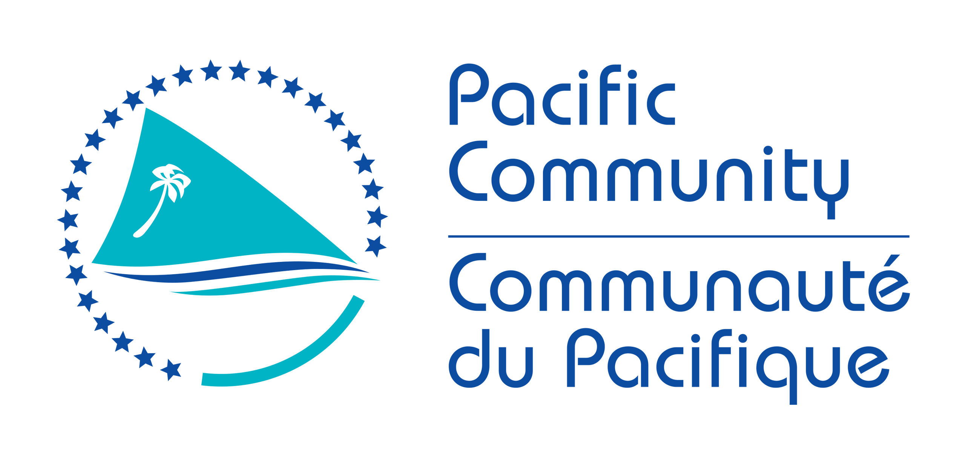
DESCRIPTIF DE FONCTIONS
Intitulé du poste : | Spécialiste des investissements énergétiques, projet Énergies durables aux États fédérés de Micronésie
Section : | Division géosciences, énergie et services maritimes / Programme géoressources et énergie, Bureau régional pour la Micronésie (MRO)
Supérieur·e hiérarchique : | Responsable du projet Énergies durables aux États fédérés de Micronésie
Nombre de personnes supervisées : | Jusqu’à 4 personnes supervisées
Vocation du poste : |  | Le·La Spécialiste des investissements énergétiques contribuera à l’exécution des activités précisées dans les résultats 1, 2 et 3 du projet Énergies durables aux États fédérés de Micronésie. Globalement, le·la Spécialiste des investissements énergétiques sera chargé·e de gérer les consultants et les agents chargés du plan étatique d’investissement aux fins suivantes :  - Élaborer et mettre en œuvre quatre plans étatiques et un plan fédéral d’investissement énergétique ;  - Examiner et analyser les bonnes pratiques, les mécanismes d’incitation intelligents et d’autres cadres favorables en ce qui concerne la politique, les lois et les règlements du secteur de l’électricité qui favoriseront la participation du secteur privé au secteur de l’électricité des États fédérés de Micronésie, ainsi que l’incidence d’une augmentation des investissements dans les énergies renouvelables et l’efficacité énergétique ; et  - Faciliter la mobilisation d’investisseurs et de fonds privés et locaux en vue de contribuer à la mise en œuvre des plans d’investissement et d’accroître les investissements privés dans les énergies renouvelables et l’efficacité énergétique.  Le·La Spécialiste des investissements énergétiques travaillera en étroite collaboration avec l’équipe de gestion du Projet, le personnel de la division technique de la CPS, des partenaires régionaux, nationaux et locaux du développement, ainsi qu’avec des interlocuteurs au sein des États fédérés de Micronésie, à l’échelon fédéral, étatique et municipal. Une large part du travail porte sur tous les États fédérés de Micronésie et l’étroite collaboration avec les quatre États, ainsi que l’implication d’entités, notamment les groupes de travail sur l’énergie au niveau étatique, les gouverneurs des États, les services publics et le ministère national des Ressources et du Développement. La création de réseaux stratégiques, les capacités techniques et l’établissement de relations constituent des aspects essentiels de ce poste. Le poste est à pourvoir à Pohnpei (États fédérés de Micronésie).
Date : | Novembre 2021

VISION

« Toutes les organisations membres du Conseil des organisations régionales du Pacifique (CORP), dont la CPS est membre, contribuent à la réalisation des objectifs de paix, de stabilité, de croissance économique, de bonne gouvernance et de développement durable énoncés dans le Cadre pour le régionalisme dans le Pacifique. La CPS s’identifie étroitement à ces valeurs et travaille en collaboration avec des organisations nationales, régionales et internationales ainsi que des partenaires du développement pour servir les intérêts de ses États et Territoires membres. »
La CPS a pour mission d’œuvrer en faveur du bien-être des Océaniens en mobilisant la science et le savoir à l’aide de méthodes efficaces et novatrices, s’appuyant sur une compréhension fine des spécificités et des cultures des populations du Pacifique.

CONTEXTE

DIVISION GÉOSCIENCES, ÉNERGIE ET SERVICES MARITIMES
La Division géosciences, énergie et services maritimes (GEM) couvre plusieurs domaines d’excellence scientifique : géoressources et énergie, résilience aux catastrophes et résilience des communautés, océans et services maritimes. Elle est implantée à Suva (Fidji). Le Programme géoressources et énergie (GEP) œuvrera à la mise en œuvre des activités du projet avec le Bureau régional pour la Micronésie (MRO) et lui apportera son soutien en ce sens. Une convention interne de maîtrise d’ouvrage entre la Division GEM et le MRO détaillera les modalités de cette collaboration.

BUREAU RÉGIONAL POUR LA MICRONÉSIE
Le Bureau régional pour la Micronésie (MRO) joue un rôle important à cet égard, en ce qu’il assoit la présence de la CPS dans le Pacifique Nord, permet à cette dernière de mieux comprendre les priorités, valeurs, cultures et spécificités des membres micronésiens, et garantit la pertinence de l’engagement et de l’impact de l’Organisation en matière d’exécution des projets et programmes de la CPS. Son mandat couvre actuellement le Commonwealth des Îles Mariannes du Nord, les États fédérés de Micronésie, Guam, les Îles Marshall et Palau. L’équipe en poste aux États fédérés de Micronésie est composée du·de la Directeur·rice régional·e, d’agents administratifs et de techniciens représentant plusieurs divisions de l’Organisation. Le MRO est implanté à Pohnpei (États fédérés de Micronésie).

Contexte institutionnel

L’objectif général de la convention de financement du projet Énergies durables et mesures d’accompagnement (EDMA) de l’Union européenne (UE) (onzième Fonds européen de développement) en faveur des États fédérés de Micronésie est de permettre à la population des États fédérés de Micronésie d’utiliser des services énergétiques abordables, fiables et respectueux de l’environnement et de bénéficier d’une gestion transparente et efficace des fonds publics, ainsi que d’améliorer ces deux volets. La CPS met en œuvre le projet Énergies durables aux États fédérés de Micronésie au moyen d’une convention de contribution directe conclue avec l’UE au titre de la convention de financement de l’EDMA UE-États fédérés de Micronésie au sens plus large.

L’objectif spécifique du Projet est d’améliorer l’accès à l’électricité renouvelable et d’encourager les investissements du secteur privé dans l’efficacité énergétique et les énergies renouvelables.

Les quatre principaux résultats du Projet sont les suivants :

- évaluation des structures politiques, institutionnelles et législatives ;
- renforcement des capacités en matière de planification et de gestion énergétiques, ainsi que de suivi-évaluation ;
- projets relatifs à l’efficacité énergétique et aux énergies renouvelables raccordées à des réseaux financés conjointement et par des producteurs d’électricité indépendants ; et
- promotion des systèmes et technologies d’énergie renouvelable, tout particulièrement au sein de communautés reculées et auprès des jeunes et des femmes.

Le Projet sera mené à bien par une équipe de spécialistes de la CPS, en collaboration avec des représentants des autorités fédérales et étatiques des États fédérés de Micronésie, ainsi que des partenaires régionaux et locaux.
Structure de l’équipe du projet Énergies durables aux États fédérés de Micronésie de l’UE
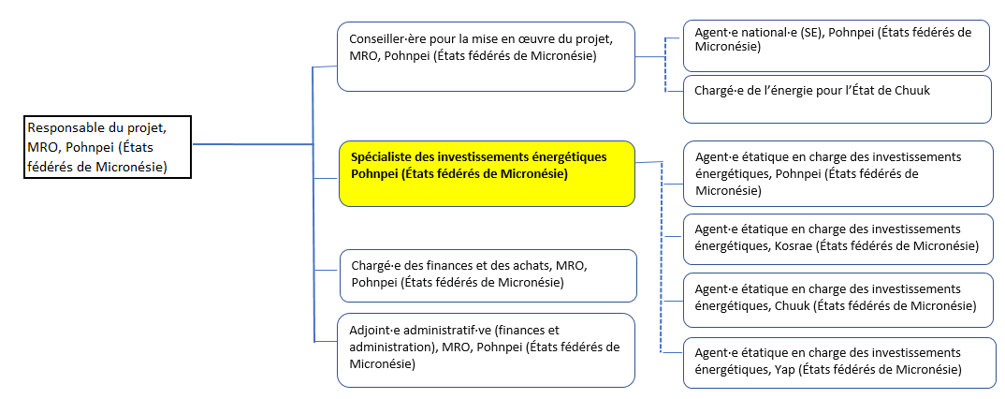
Domaines de résultats essentiels (Objectifs)

Le poste de Spécialiste des investissements énergétiques pour le projet Énergies durables aux États fédérés de Micronésie englobe principalement les fonctions ou domaines de résultats essentiels/objectifs suivants :
- Piloter l’élaboration de quatre plans étatiques et d’un plan fédéral d’investissement énergétique pour les autorités des États fédérés de Micronésie.
- Piloter les efforts et renforcer les partenariats pour mettre en place le cadre et les mécanismes favorables nécessaires qui encouragent l’implication du secteur privé dans le secteur de l’électricité des États fédérés de Micronésie.
- Promouvoir et soutenir les plans d’investissement en vue de fournir au moins quatre projets susceptibles d’attirer des investissements dans les énergies renouvelables et l’efficacité énergétique.
Une description générale des compétences requises dans les domaines d’intervention précités est fournie ci-dessous.

Responsabilités de la personne titulaire du poste | Indicateurs de réussite
Objectif 1 : Piloter l’élaboration de quatre plans étatiques et d’un plan fédéral d’investissement énergétique pour les autorités des États fédérés de Micronésie 25 %
Projets concrets qui seront menés à bien au cours des cinq prochaines années, en précisant l’emplacement des sites et en indiquant les analyses de faisabilité préalablement effectuées.
- Procéder à un inventaire des projets d’investissement potentiels dans les énergies renouvelables et l’efficacité énergétique pour les États fédérés de Micronésie, notamment en recueillant des enseignements tirés et en partageant des expériences passées qui permettraient d’appuyer l’élaboration et la mise en œuvre de quatre plans étatiques et d’un plan fédéral d’investissement énergétique.  - Organiser des consultations avec des autorités fédérales et étatiques en vue d’utiliser les stratégies et plans nationaux pour déterminer les activités d’investissement privilégiées et susceptibles d’attirer des investissements à mettre en œuvre.  - Coordonner l’achat et la gestion de services de conseil pertinents, ainsi que la conclusion et la gestion de conventions de partenariat en vue d’appuyer des études de faisabilité, des consultations et l’élaboration de quatre plans étatiques et d’un plan fédéral d’investissement énergétique.  - Recruter et superviser jusqu’à quatre agents étatiques en charge des investissements.  - Faciliter les activités de renforcement des capacités, les formations et les solutions de durabilité dans le cadre de la préparation et de la mise en œuvre des plans d’investissement après la fin du Projet.  - Faciliter la récolte et le partage d’informations et de données factuelles sur les investissements publics et privés proposés dans les énergies renouvelables et l’efficacité énergétique, notamment les investisseurs locaux et étrangers. | - Un inventaire et des données de référence sur les investissements dans les énergies renouvelables et l’efficacité énergétique sont disponibles, les enseignements tirés sont recueillis et utilisés afin d’appuyer l’élaboration des plans fédéral et étatiques d’investissement.  - Un appui est fourni aux études de faisabilité préalables des actions recensées pour les plans d’investissement.  - Des conventions de partenariat sont élaborées, convenues et signées.  - Des mandats et des appels d’offres sont élaborés, et des contrats de services sont signés pour des services de conseil pertinents, et gérés efficacement jusqu’à leur terme.  - Des ateliers sont organisés aux échelons étatique et national.  - Quatre plans étatiques d’investissement sont élaborés.  - Un plan fédéral d’investissement est élaboré.  - Quatre agents étatiques en charge des investissements sont recrutés.  - Le recrutement de quatre agents étatiques en charge des investissements, un pour chaque État (Pohnpei, Kosrae, Chuuk et Yap), est supervisé, un appui est fourni et les capacités sont renforcées afin de mener à bien, avec efficacité et efficience, l’élaboration et l’adoption des plans étatiques d’investissement.  - Les capacités fédérales et étatiques en matière de mise en œuvre des investissements énergétiques sont catalysées, améliorées et renforcées grâce à des formations prioritaires, des processus consultatifs sont mis en place, avec au moins deux ateliers de renforcement des capacités en ce qui concerne les producteurs d’électricité indépendants et les contrats d’achat d’électricité.  - Au moins quatre (4) fiches techniques sur les investissements énergétiques sont élaborées, imprimées et diffusées, deux documents de politique générale et/ou exposés PowerPoint sont élaborés et présentés en ce qui concerne les liens entre les cinq plans d’investissement et le plan de développement stratégique des États fédérés de Micronésie, les cibles des contributions déterminées au niveau national (CDN) et les Objectifs de développement durable (ODD), et sont facilement accessibles.
Objectif 2 : Piloter les efforts et renforcer les partenariats pour mettre en place le cadre et les mécanismes favorables nécessaires qui encouragent l’implication du secteur privé dans le secteur de l’électricité des États fédérés de Micronésie 35 %
Les réformes institutionnelles, politiques et législatives aux échelons fédéral et étatique sont examinées à l’aide d’études de faisabilité préalables en soutien, des cadres réglementaires sont adoptés, des programmes et des processus d’appui sont en place afin d’encourager les investisseurs privés.
- Coordonner l’achat et la gestion de services de conseil pertinents, ainsi que la conclusion et la gestion de conventions de partenariat.  - Au besoin, entreprendre des études tarifaires en vue d’évaluer l’incidence sur les services de distribution et les consommateurs en termes de facteurs économiques, sociaux et techniques, ainsi que dans le domaine du genre ; quantification des répercussions économiques ; codes, normes et processus d’interconnexion ; recouvrement des coûts des services de distribution, modélisation et atténuation des répercussions sur le système de distribution d’électricité, puis organisation d'ateliers susceptibles d’appuyer des mécanismes d’incitation intelligents ainsi que des stratégies de tarification énergétique.  - Chercher et proposer des solutions afin de mieux adapter les intérêts des services publics avec une augmentation des énergies renouvelables raccordées au réseau au moyen d’un cadre réglementaire de soutien ; Partager les enseignements tirés de sorte que tous les services publics soient soutenus en conséquence.  - Mettre en place des programmes évolutifs de tarifs de rachat garantis pour les énergies renouvelables, des procédures de mise en concurrence et d’autres mécanismes d’incitation stratégiques afin de promouvoir les investissements dans les énergies renouvelables raccordées au réseau.  - Mettre en place un cadre réglementaire flexible ou des lignes directrices pour la participation du secteur privé au secteur de l’électricité, notamment le rôle du secteur privé par rapport au secteur public, et améliorer l’accès des producteurs privés d’électricité au réseau en veillant à la structure commerciale, aux biens à fournir, aux risques associés (tarification, liquidités, volume, profil, crédit et équilibrage), durée des contrats, fixation des prix, conciliation, modifications des lois et règlements, garanties de performance et résiliation de contrats, entre autres. | - Plusieurs études sont recensées et/ou entreprises afin de mieux informer les autorités étatiques et fédérales des possibilités d’avantages fiscaux et d’incitants financiers intelligents pour promouvoir les investissements dans les énergies renouvelables et l’efficacité énergétique.  - Des cadres réglementaires sont mis en place afin de soutenir la participation du secteur privé, comme l’élaboration de directives pour les producteurs d’électricité indépendants, les contrats d’achat d’électricité, la facturation nette et les partenariats public-privé.  - Des activités de renforcement des capacités et des ateliers sur l’élaboration de contrats d’achat d’électricité et de directives sont organisés pour tous les services publics. Une politique de tarification de l’énergie et des mécanismes d’incitation sont élaborés et adoptés afin de rendre l’électricité plus abordable et de promouvoir des investissements dans le tourisme, la pêche et les microentreprises.  - Les cadres flexibles et les mécanismes d’incitation sont évalués afin de promouvoir et de soutenir les microentreprises, ainsi que l’emploi des femmes et des jeunes.  - Des réseaux sont créés et une collaboration est entretenue dans le secteur de l’énergie en vue de renforcer les compétences, de promouvoir le dialogue et de contribuer à relever les difficultés émergentes, notamment en mettant en place des normes en matière d’énergies renouvelables et d’efficacité énergétique, ainsi que d’autres nouvelles technologies réalistes.
Objectif 3 : Promouvoir et soutenir les plans d’investissement en vue de fournir au moins quatre projets susceptibles d’attirer des investissements dans les énergies renouvelables et l’efficacité énergétique 40 %
Des études détaillées, ainsi que des projets relatifs à l’efficacité énergétique et aux énergies renouvelables raccordées à des réseaux financés conjointement et par des producteurs d’électricité indépendants sont réalisés.
- Promouvoir les plans d’investissement auprès d’investisseurs et de bailleurs de fonds potentiels, en commençant par organiser un forum national pour l’énergie en vue de lancer les plans d’investissement.  - Coordonner et renforcer des partenariats avec tous les grands partenaires du développement, notamment des investisseurs privés aux États fédérés de Micronésie, aux échelons fédéral et étatique.  - Identifier, dans le plan d’investissement, quatre activités dans les domaines des énergies renouvelables et de l’efficacité énergétique susceptibles d’attirer des investissements, qui intègrent la dimension de genre, et diriger les travaux préparatoires en vue de la réalisation d’études de faisabilité technique et financière détaillées afin de promouvoir les projets pour l’obtention de financements au moyen de subventions et/ou d’investissements privés, en ciblant deux projets axés sur les producteurs d’électricité indépendants et deux projets cofinancés relatifs aux énergies renouvelables et à l’efficacité énergétique.  - Établir un rapport de capitalisation sur l’expérience de la mise en place des deux projets cibles axés sur les producteurs d’électricité indépendants en termes d’achat de biens, de construction et de raccordement des biens au réseau électrique, dans le respect des produits attendus. | - Un forum national pour l’énergie est organisé afin de lancer et de promouvoir les plans d’investissement énergétique.  - Les plans de travail détaillés et les aspects financiers des cinq plans d’investissement proposés sont présentés à l’équipe de gestion du Projet, aux partenaires financiers et aux institutions financières.  - Des partenariats sont mis en place avec des parties prenantes fédérales et étatiques concernées en vue de mettre en œuvre des aspects clés des plans d’investissement proposés selon des modalités qui profitent à chacun et des actions prioritaires sont recensées de manière participative et consultative, en prenant en considération les enseignements tirés et les expériences de projets antérieurs.  - Au moins quatre études de faisabilité sont réalisées en vue de garantir la réalisation et d’apporter un soutien  - Au moins deux projets récemment financés relatifs aux énergies renouvelables et à l’efficacité énergétique ;  - Au moins deux producteurs d’électricité indépendants sont identifiés et coopèrent activement avec les autorités et les services publics fédéraux et étatiques des États fédérés de Micronésie et des contrats sont effectivement signés ; et  - Au moins trois mégawatts d’énergies renouvelables sont installés au moyen des projets susceptibles d’attirer des investissements, appuyés par les études de faisabilité détaillées.  Les mandats élaborés en vue de réaliser des études de faisabilité technique et financière détaillées traitent de questions d’égalité de genre.  - Les deux projets axés sur des producteurs d’électricité indépendants sont suivis et supervisés et un rapport de capitalisation est établi.

Remarque : Les critères ci-dessus ne sont fournis qu’à titre indicatif. Les mesures précises de résultats pour le poste feront l’objet d’une discussion entre le·a titulaire et son·a supérieur·e hiérarchique dans le cadre du processus d’amélioration des résultats.

Complexité du travail

Tâches courantes les plus complexes :
- Travailler avec de multiples agences et des États, municipalités et îles éloignés géographiquement afin d’assurer la réalisation des objectifs du projet EDMA UE-États fédérés de Micronésie.
- Travailler au sein de divers réseaux techniques, opérationnels et financiers du secteur énergétique.
- Mettre en œuvre des activités de projet dans des environnements de travail, des cultures et des communautés variés.
- Trouver un équilibre entre le travail demandé par les interlocuteurs nationaux et les besoins d’autres projets.
- Gérer les attentes et les exigences des interlocuteurs, partenaires et organismes d’exécution à l’échelon du pays, des États et des municipalités, et y répondre.
- Coordonner et faciliter l’échange d’informations, le travail en réseau et l’établissement de partenariats ; gérer des consultants, des investisseurs et des contrats de travail de dimensions variées.
- Garantir la durabilité des actions entreprises dans le pays, dans les États et dans les municipalités en prenant soigneusement en compte les contextes culturels uniques de chaque État et île éloignée.

Relations fonctionnelles et aptitudes relationnelles

Principaux contacts en interne et en externe | Type de contact le plus courant
En externe
- UE à Bruxelles et délégation UE de Suva (Fidji)  - Ministre/secrétaire du ministère des Ressources et du Développement, vice-secrétaire à l’Énergie  - Administrations publiques à l’échelon fédéral, étatique et municipal, y compris les services publics  - Représentants des bailleurs de fonds et des organismes de financement  - Représentants d’institutions financières au niveau local et à l’étranger  - Populations bénéficiaires aux États fédérés de Micronésie  - Directeurs des programmes relatifs à l’énergie au sein d’autres organisations régionales et internationales  - Contacts du secteur privé et des associations professionnelles  - Médias (nationaux et régionaux)  - Consultants et entreprises  - Réseaux de l’efficacité énergétique et des énergies renouvelables  - Réseaux de régulateurs de l’énergie aux échelons international et régional | - Consultation, présentation de rapports et négociation  - Liaison directe avec les instances nationales, étatiques et municipales  - Prestation de services et soutien  - Relations publiques  - Collaboration stratégique (activités de recherche et de vulgarisation)  - Conseils et services techniques
En interne
- Haute direction de la CPS  - Directeur·rice du MRO, Directeur·rice de la Division GEM, Directeur·rice adjoint·e du Programme GEP et haute direction  - Équipes opérations et gestion de la CPS  - Personnel affecté au Projet  - Équipe du MRO  - Personnel de la Division GEM, du Département développement social, du MRO, de l’équipe Stratégie, performance et amélioration continue (SPAC) et d’autres divisions | - Présentation de rapports, liaison, animation et coordination des activités et du soutien au projet  - Prestation de conseils sur les enjeux sensibles ou sérieux  - Recrutement du personnel et gestion des ressources humaines ; établissement des budgets et des rapports financiers, gestion des achats

Niveau de délégation

La personne titulaire du poste :
- Budget des dépenses courantes : 0 euro
- Niveau autorisé d’engagement de dépenses ne requérant pas l’aval du·de la supérieur·e hiérarchique : 50 euros

Profil personnel

Qualifications
Très importantes : | Souhaitables :
- Diplôme de deuxième ou de troisième cycle en économie, planification de l’énergie, investissement, droit, gestion financière ou dans d’autres domaines pertinents pour ce poste | - Capacité à collaborer avec plusieurs agences et partenaires, et à encourager le dialogue, l’échange et le compromis

Connaissances/Expérience
Très importantes : | Souhaitables :
- Au moins neuf à dix ans d’expérience dans un projet similaire, en particulier en matière de politiques et de réglementations énergétiques  - Expérience de l’élaboration de plans d’investissement énergétique et de la mobilisation de ressources  - Connaissance approfondie des possibilités d’investissements énergétiques et des cycles de projet, des cadres logiques, du suivi-évaluation et de la gestion des risques  - Expérience avérée de la gestion d’achats volumineux et à haute valeur financière  - Gestion des questions logistiques dans des sites difficiles et reculés  - Aptitudes avérées à la gestion de personnel à distance et à l’évaluation des résultats professionnels  - Excellentes qualités relationnelles dans un contexte multiculturel tel que celui du Pacifique insulaire  - Excellente maîtrise de l’anglais oral et écrit  - Excellentes connaissances en informatique et de toutes les applications pertinentes | - Capacité à communiquer avec efficacité et compétences en matière de liaison et de négociation avec des parties prenantes du secteur de l’énergie aux États fédérés de Micronésie  - Expérience professionnelle aux États fédérés de Micronésie ou dans le Pacifique Nord  - Une expérience de la gestion de questions relatives à l’aide au développement, dans le contexte des petits États insulaires, serait un atout  - Expérience de la gestion de projets financés par l’UE  - Maîtrise de l’anglais

Compétences essentielles, qualités personnelles et compétences spécifiques
Les niveaux ci-dessous sont caractéristiques de ce que l’on peut attendre à 100 % d’efficacité :

Niveau expert | - Solides compétences analytiques, techniques, organisationnelles et en gestion de projets.  - Excellentes aptitudes de collaboration, en particulier avec des Océaniens.  - Connaissance des dossiers institutionnels et des processus budgétaires.  - Compétences en matière de mobilisation, sens de l’initiative et aptitude avérée à faire preuve d’inventivité afin de proposer des solutions innovantes.
Niveau avancé | - Capacité à diriger une équipe composée de spécialistes et de personnel administratif, et à travailler tant de manière indépendante qu’au sein d’une équipe.  - Renforcement des capacités et mentorat.  - Compétences en matière de hiérarchisation des priorités, de prise de décisions, de résolution des problèmes et de gestion des risques.  - Bonne compréhension de l’efficacité énergétique et des énergies renouvelables dans le Pacifique.  - Parfaite maîtrise de la langue anglaise (à l’oral comme à l’écrit).  - Communication et réponses aux besoins des parties prenantes.
Connaissance pratique | - Maîtrise de l’outil informatique, en particulier de Microsoft Office et des logiciels de gestion de projets associés.  - Conventions, lois, règlements et politiques internationaux, régionaux et nationaux en matière d’énergie et de changement climatique.
Connaissance élémentaire | - Connaissance des exigences des bailleurs de fonds en matière d’établissement de rapports.  - Procédures de gestion financière et d’achats.

Comportements déterminants
Tous les agents sont évalués par rapport aux comportements déterminants suivants dans le cadre du processus d’amélioration des résultats :

- Changement et innovation
- Aisance relationnelle
- Travail d’équipe
- Promotion de l’équité et de l’égalité
- Bon sens
- Renforcement des capacités individuelles

Qualités personnelles
- Motivation personnelle
- Sensibilité aux questions culturelles et à la dimension de genre
- Sens de l’initiative dans la réflexion comme dans l’action
- Sens aigu de la clientèle et de l’amélioration continue
- Forte motivation et esprit d’équipe
- Sens de la réflexion et de l’analyse au service de la recherche de solutions
- Souci du travail bien fait, bonne éthique professionnelle et attitude positive
- Proactivité, créativité et aptitude à atteindre les objectifs dans les délais impartis et à acquérir rapidement des connaissances
- Capacité à maintenir la qualité de ses résultats sous pression et fort intérêt pour son travail
- Attitude positive, excellentes qualités relationnelles, bonne organisation, fiabilité et honnêteté
Modification du descriptif de poste

De temps à autre, il peut se révéler nécessaire d’envisager de modifier le descriptif de poste en raison de la nature évolutive du milieu de travail, notamment de l’évolution technologique ou statutaire. La CPS est habilitée à apporter ces modifications le cas échéant. Le présent descriptif de poste pourra également être réexaminé dans le cadre des préparatifs de la planification annuelle des résultats du système annuel d’évaluation.

